青 少 年 赤 十 字 登 録 票

①登録区分

☐新規…新規に加盟します。
☐継続…引き続き加盟校として登録します。
☐再開…休止状態から活動を再開します。
☐休止…一度休止します。（理由： ）

②基本情報 ※休止の場合は入力不要です。
学校（幼稚園・保育所）名
住所 | 〒
TEL
Mailアドレス | ※代表メールの入力をお願いします
学校（幼稚園・保育所）長名
担当教諭名
登録申込形態 | ☐全校（園）☐学年 ☐学級 ☐クラブ ☐部活 ☐生徒会・児童会
登録メンバー数 | 加盟学級数 | メンバー数 |  |  | 指導者数
登録メンバー数 |  | 男 | 女 | 合計

送金先口座 ※新規加盟または口座変更の場合は入力してください。
金融機関 |  | 支店名
預金種別 | ☐普通 ☐当座 | 口座番号
（フリガナ）
口座名義
※口座番号・口座名義の確認ができる部分の写しの添付もお願いします。

③青少年赤十字資材 ※希望する場合のみ入力してください。
①メンバー章（ピン） | 個 | 送付希望日  月 日 まで
②ワッペン | 個 | 送付希望日  月 日 まで

提出先（問い合わせ先）
日本赤十字社北海道支部 組織振興課 ボランティア・青少年係
TEL：011-231-7126 Mail：v-jrc@hokkaido.jrc.or.jp
青少年赤十字資材 一覧

NO | 資材名 | 仕様 | 画像
1 | メンバー章  （裏ピン付） | 13㎜径 | 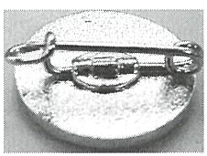  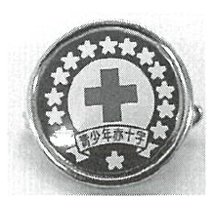
2 | ワッペン  （裏ピン付） | 70㎜径 | 